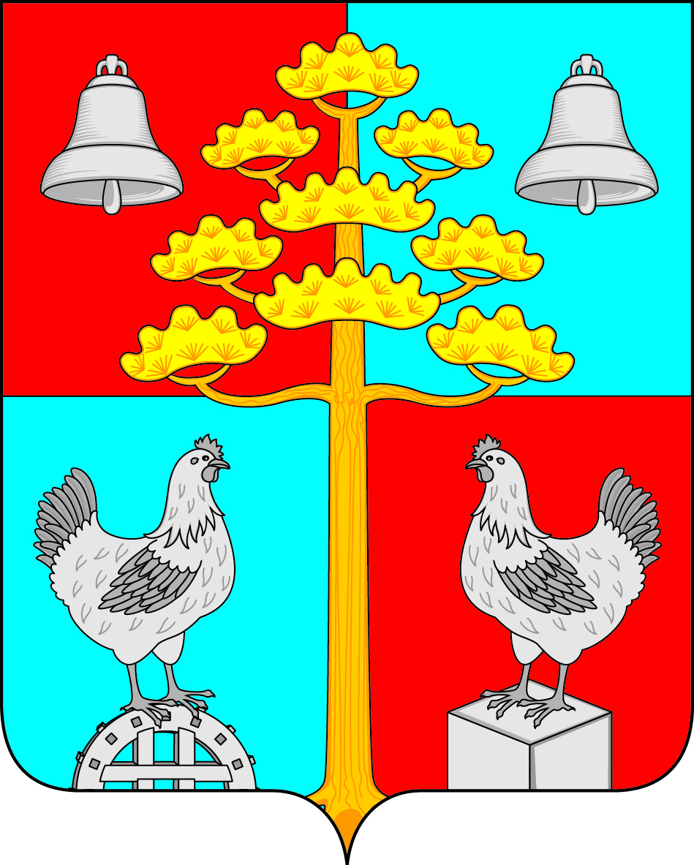
Российская Федерация
Иркутская область
ДУМА
СЕЛЬСКОГО ПОСЕЛЕНИЯ
СОСНОВСКОГО
МУНИЦИПАЛЬНОГО ОБРАЗОВАНИЯ

РЕШЕНИЕ

от 27.02.2020 г. № 98
с. Сосновка

Об установлении границ территорий ТОС в сельском поселении Сосновского муниципального образования

В соответствии со статьей 27 Федерального закона от 06.10.2003 N 131-ФЗ "Об общих принципах организации местного самоуправления в Российской Федерации", решением Думы сельского поселения Сосновского муниципального образования от 27.02.2014 N 294 "Об утверждении Положения о территориальном общественном самоуправлении в сельском поселении Сосновского муниципального образования", учитывая предложения населения, проживающего на данной территории, руководствуясь ст. ст. 15, 31, 46 Устава сельского поселения Сосновского муниципального образования, Дума сельского поселения Сосновского муниципального образования,

РЕШИЛА:
1. Установить границы территории, на которой осуществляется территориальное общественное самоуправление в сельском поселении Сосновского муниципального образования ТОС «Пионерская» в соответствии с описанием согласно приложению 1.
2. Настоящее решение вступает в силу со дня его официального опубликования.
3. Контроль за исполнением настоящего решения возложить на заместителя председателя Думы Г.М. Пермякову.

Глава сельского поселения
Сосновского муниципального образования В.С. Мелентьев

Приложение № 1
к решению Думы сельского поселения
Сосновского муниципального образования
От 27.02.2020 г. № 98

Схема границ территориального общественного самоуправления
ТОС «Пионерская»:

- улица Пионерская, с. Сосновка, Усольский район, Иркутская область;
- переулок Пионерский, с. Сосновка, Усольский район, Иркутская область;
- проезд Пионерский, с. Сосновка, Усольский район, Иркутская область;
- улица Лесная, с. Сосновка, Усольский район, Иркутская область.

Глава сельского поселения
Сосновского муниципального образования В.С. Мелентьев

